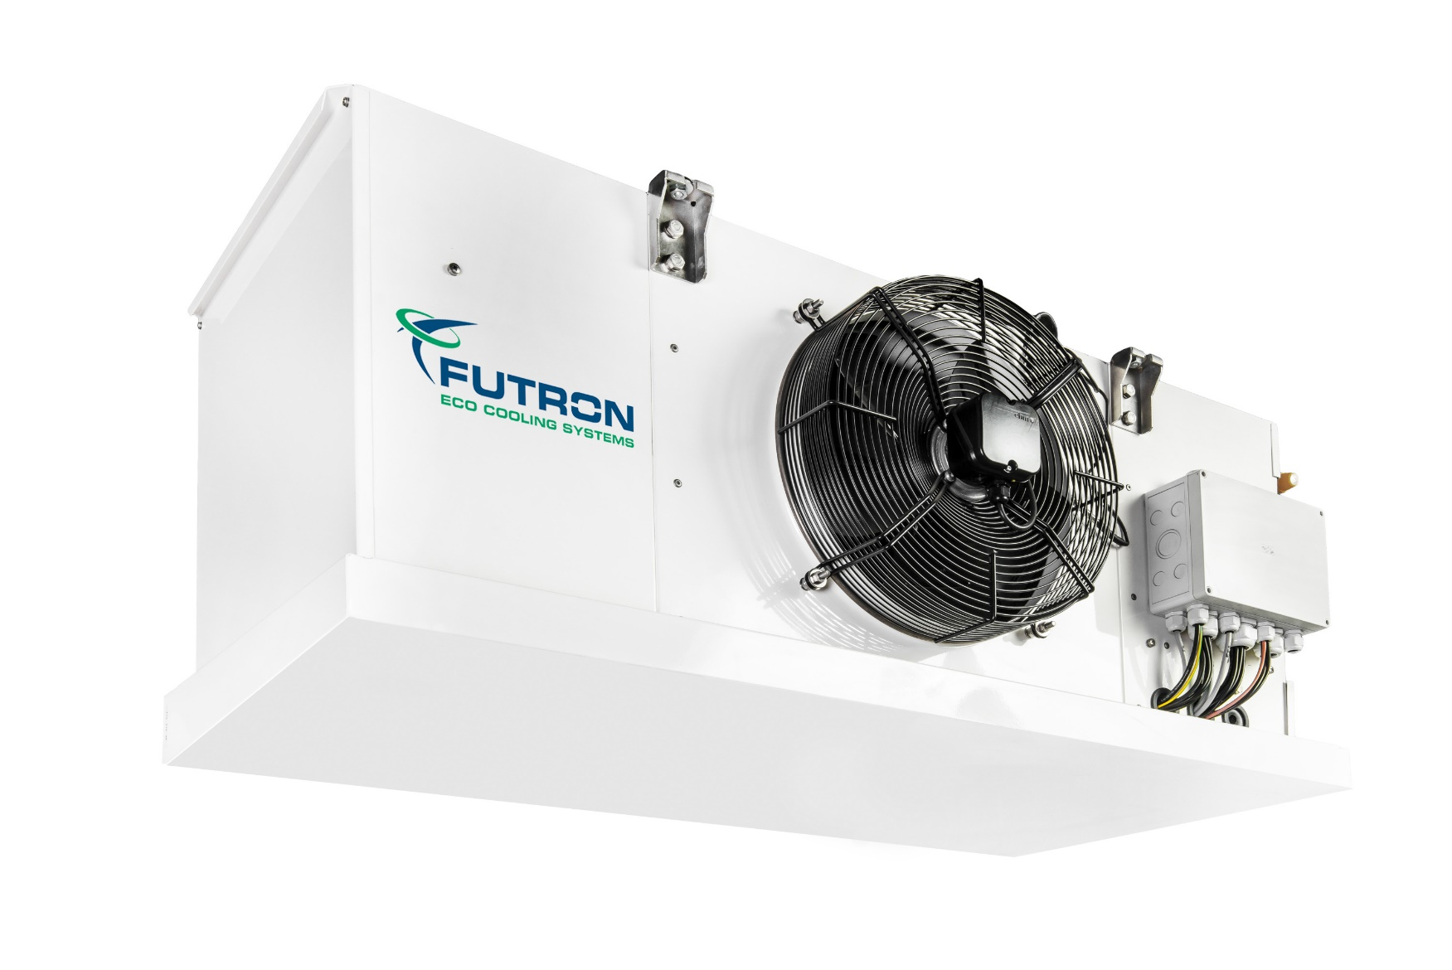

**Kältemaschine** xxx kW

Flüssigkeitsgekühlter Luftkühler für Kühl- oder Tiefkühlanwendungen mit dem natürlichen Kältemittel CO2 (R744) in Kompaktbauweise und geringen Füllmengen. Montage erfolgt direkt im Kühlraum und mit einem bei Lieferung betriebsbereiten Kältekreislauf. Im Gehäuse sind alle zur Kälteerzeugung notwendigen Komponenten enthalten.

Der MultiLowChill kann als Einzelgerät oder bei Verwendung mehrerer Geräte im Verbund genutzt werden. Somit stehen eine hohe Gesamtkälteleistung und Redundanz zur Verfügung.

**Gehäuse**

Das Gehäuse ist mit einer hochwertigen Pulverbeschichtung versehen. Für die Deckenmontage ist dieses mit 4 stabilen Halteösen ausgestattet. Alle Komponenten wie Verdichter, Verdampfer, Enthitzer, Kondensator, Ausdehnungsbehälter, Schalt- und Sicherheitseinrichtungen sind kompakt im Gehäuse untergebracht. Für eine schnelle und energiesparende Abtauung ist der Verdampfer serienmäßig mit einer Abtauklappe und einer doppelt isolierten Kondensatwanne ausgerüstet.

**Verdichter**

Halbhermetischer Hubkolbenverdichter mit hohem Wirkungsgrad, Motorschutz, Ölsumpfheizung, Gummi-Schwingungsdämpfer, Ölpumpe und Ölfüllung. Der Verdichter ist für die Anwendung mit dem Kältemittel R744 (CO2) zugelassen. Die Leistungsregelung erfolgt serienmäßig über eine Frequenzregelung.

**Plattenwärmeübertrager**

Die Verflüssigung des Kältemittels erfolgt über ein kundenseitiges Solesystem (≤ -5°C).

**Verdampfer**

Die Wärmeaufnahme im Verdampfer erfolgt durch Trockenexpansion. Durch die gestufte Lamellenteilung (7/14mm) wird ein schnelles Zufrieren des Verdampferpaketes vermieden. Abtauungen werden dadurch seltener notwendig, wodurch eine effiziente Betriebsweise möglich wird. Serienmäßig ist in dem Verdampferpaket und der Kondensatwanne eine elektrische Abtauheizung vorhanden.

**Kältekreislauf**

Der subkritische Kältekreislauf beinhaltet neben den zentralen Bauteilen Verdichter, Verdampfer und Plattenwärmeübertrager zur Kondensation, serienmäßig ein elektronisches Expansionsventil, Temperatursensoren, Drucksensoren für Hoch- und Niederdruck, Serviceventile für Hoch- und Niederdruck, je nach Ausführung Druckwächter, Druckbegrenzer, Sicherheitsdruckbegrenzer. Die kälteführenden Komponenten sind mit geschlossenzelliger Isolierung versehen. Alle Komponenten sind für den Einsatz mit dem Kältemittel R744 (CO2) geeignet und zugelassen.

**Sicherheitssysteme**

Um ein Ansprechen der Sicherheitsventile bei warmen Umgebungstemperaturen (≤ +40°C) zu verhindern, ist ein Ausdehnungsbehälter im Gerät integriert. Dadurch wird ein zuverlässiges Betriebsverhalten ohne Kältemittelverlust gewährleistet.

**Steuerung**

Die Steuerung (separat erhältlich) basiert auf einer hochwertigen Siemens Climatix-SPS. Die Leistungsregelung des MLC erfolgt über eine Frequenzregelung. Der Schaltschrank kann als Stand- oder Hängeschrank ausgeführt werden. Optional ist dieser auch in Edelstahl erhältlich.

**Hauptbauteile Steuerung:**

* Hauptschalter mit Notausfunktion
* Motorschutzschalter
* Sicherungsautomaten für jeden Verbraucher
* Siemens Climatix Steuermodule
* hochwertige Schaltschrankkomponenten
* 1x Bedienelement Siemens POL 871 für Bedienung und Störungsauswertung
* 1x SD-Card zur Aktualisierung von App und Firmware Lokaler Servicestecker für Benutzerschnittstelle, installierte Software
* Regelung des elektr. Expansionsventiles
* Zugriff über Modbus TCP oder RTU
* Zugriff über Ethernet und HMI for Web
* Frequenzumformer
* optional Zugriff über BACnet IP oder MSTP

**Ausstattung**

* halbhermetischer Hubkolbenverdichter
* gelötete Plattenwärmeübertrager
* Ausdehnungsbehälter
* elektronisches Expansionsventil
* Druckwächter, Druckbegrenzer, Sicherheitsdruckbegrenzer
* Drucksensoren, Temperatursensoren
* Auslösegerät Motorschutz
* Wärmeschutzthermostat am Zylinderkopf
* Temperaturgeregelte Ölsumpfheizung
* Hochwertig beschichtetes Gehäuse
* Halteösen für Deckenmontage
* Grundmodul mit eigener Steuerung Siemens Climatix
* Kommunikation über BUS-System möglich
* optional Fernüberwachung

|  |  |  |  |
| --- | --- | --- | --- |
| Temperatur Lufteintritt | °C | Bitte eintragen | |
| Temperatur Rückkühlung (Vorlauf / Rücklauf) | °C | Bitte eintragen | |
|  |  |  | |
| Kälteleistung | kW | Bitte eintragen | |
| Leistungsregelung |  | Frequenzregelung | |
| Verflüssigungsleistung | kW | Bitte eintragen | |
| Verdampfungstemperatur | °C | Bitte eintragen | |
| Hauptstromversorgung | V/PH/Hz | 400 / 3 / 50 | |
| Max. Stromaufnahme gesamt | A | Bitte eintragen | |
| Kältemittel |  | Kohlendioxid (R 744) | |
| Kältemittelfüllmenge | kg | 2,8 | |
| Kälteträgermedium |  | Bitte eintragen | |
|  |  |  | |
| Verdichtertyp |  | halbhermetischer Hubkolbenverdichter | |
| Anzahl Verdichter |  | 1 | |
| Leistungsstufen |  | Frequenzregelung | |
| Max. Leistungsaufnahme | kW | Bitte eintragen | |
| Max. Stromaufnahme | A | Bitte eintragen | |
|  |  |  | |
| Verdampfertyp |  | Verdampfer | |
| Ventilator Stromversorgung (230V/1PH/50Hz) | kW | 0,2 | |
| Anzahl Ventilatoren |  | 1 | |
| Rohr- / Lamellenmaterial |  | Kupfer / Aluminium | |
|  |  |  | |
| Blockheizung (230V/1PH/50Hz) | kW | 2,0 | |
| Wannenheizung (230V/1PH/50Hz) | kW | 0,8 | |
| Ventilatorheizung (230V/1PH/50Hz) | kW | 0,3 | |
| Motorschutz Verdichter |  | INT69 G | |
|  |  |  | |
| Schnittstelle Vorlauf-/Rücklauf Rückkühlung |  | Bitte Auswählen | |
| Anschluss Stromversorgung |  | Klemmleiste | |
|  |  |  | |
| Bus-Schnittstelle |  | Bitte Auswählen | |
| CPU |  | Siemens Climatix | |
| Visualisierung |  | Bitte Auswählen | |
|  |  |  | |
| Schalldruckpegel in 3m | dB (A) | 55 | |
| Schallmessung nach Hüllflächenverfahren gemäß EN 13487 |
|  |  |  | |
| Länge | mm | 1600 |
| Breite | mm | 860 |
| Höhe | mm | 680 |
| Transportgewicht | kg | ca. 220 |
| Havariegewicht | kg | ca. 250 |

Liefernachweis:

FUTRON GmbH

Elisabethstraße 29

08491 Netzschkau

Telefon +49 37 65 38 03-0

info@futron-gmbh.de